РОЛЬ ПЕДАГОГА В ПЕРИОД АДАПТАЦИИ ДЕТЕЙ К ДЕТСКОМУ САДУ
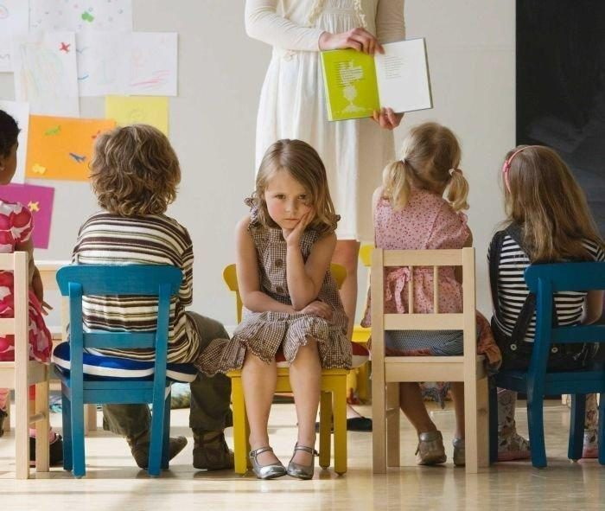
Адаптация - это приспособление организма к новым или к изменившимся условиям жизни или условиям среды. Изменение социальной среды сказывается и на психическом, и на физическом здоровье детей. Особого внимания требует ранний возраст (1-3 года), в котором многие малыши впервые переходят из достаточно замкнутого семейного круга в мир широких социальных контактов.
Установлено, именно в этом возрасте адаптация к дошкольному учреждению проходит дольше и труднее, чаще сопровождается болезнями. В этот период происходит интенсивное физическое развитие, созревание всех психических процессов. Находясь на этапе становления, они в наибольшей степени подвержены колебаниям и даже срывам.
Изменение условий среды и необходимость выработки новых форм поведения требуют от ребенка усилий, вызывают появление стадии напряженной адаптации. От того, насколько ребенок в семье подготовлен к переходу в дошкольное учреждение, зависят и течение адаптационного периода, длительность которого может достигать полугода, и дальнейшее развитие малыша. Изменение образа жизни приводит в первую очередь к нарушению эмоционального состояния.
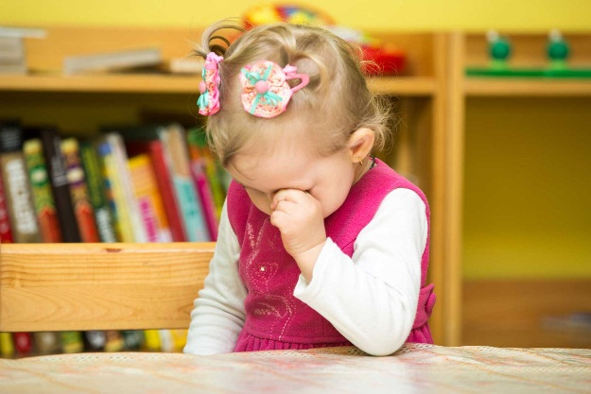
Для адаптационного периода характерны эмоциональная напряженность, беспокойство или заторможенность.
- Ребенок много плачет, стремится к контакту со взрослыми или, наоборот, раздраженно отказывается от него, сторонится сверстников. Таким образом, его социальные связи оказываются нарушенными.
- Эмоциональное неблагополучие сказывается на сне, аппетите.
- Разлука и встреча с родными протекают подчас очень бурно, в крайне возбужденном состоянии: малыш не отпускает от себя родителей, долго плачет после их ухода, а приход вновь встречает слезами.
- Меняется его активность и по отношению к предметному миру: игрушки оставляют его безучастным, интерес к окружающему снижается.
- Падает уровень речевой активности, сокращается словарный запас, новые слова усваиваются с трудом.
- Общее подавленное состояние в совокупности с тем обстоятельством, что ребенок попадает в окружение сверстников и подвергается риску инфицирования чужой вирусной флорой, нарушает реактивность организма, приводит к частым болезням.
В зависимости от длительности адаптационного периода различают три степени приспособления ребенка к дошкольному учреждению:
- легкую (1-16 дней)
- среднюю (16-32 дня)
- тяжелую (32-64 дня)
При легкой адаптации наблюдается кратковременное отрицательное эмоциональное состояние, которое выражается в снижении речевой активности, незначительных нарушениях поведения, ухудшении сна и аппетита.
Адаптация средней тяжести выражается в более значительных и длительных сдвигах в поведении, которые нормализуются лишь к концу месяца. Ребенок на короткое время теряет вес, нарушается речь, возникают легкие, продолжительностью 7-10 дней, заболевания, завершающиеся без осложнений.
При тяжелой адаптации привыкание ребенка идет длительно и сложно, затягивается порой на несколько месяцев. Оно сопровождается частыми повторными заболеваниями с осложнениями, стойким нарушением поведения, в ряде случаев, граничащем с неврологическими состояниями. Наблюдается замедление темпов физического развития, задержка в развитии речи и психики.
Соблюдение режима дня, новые требования, постоянный контакт со сверстниками, совершенно другая обстановка, стиль общения - становятся для малыша источником стрессовых ситуаций. Возрастная незрелость системы адаптационных механизмов детей приводит к психическому напряжению, происходит нарушение в поведении.
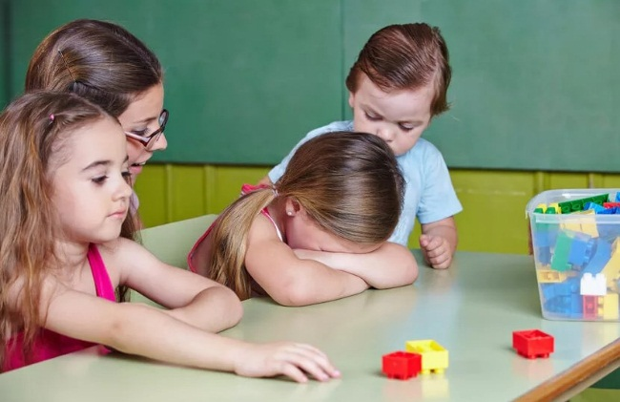
Следовательно, на характер привыкания ребенка к условиям дошкольного учреждения
влияет ряд факторов:
- возраст ребенка,
- состояние здоровья,
- сформированность опыта общения,
- степень родительской опеки.
От того, как пройдет привыкание ребенка к новому распорядку дня, к незнакомым взрослым и сверстникам, зависят его физическое и психическое развитие, дальнейшее благополучное существование в детском саду и в семье.
В раннем возрасте на смену ситуативно-личностному общению приходит ситуативно-деловое, в центре которого - овладение ребенком совместно со взрослыми миром предметов, назначение которых сам малыш открыть не в состоянии.
Взрослый становится для него образцом для подражания, человеком, который может оценить его действия, прийти на помощь.
В ходе делового общения формируются особые связи с окружающими людьми.

Чем отличается эмоциональный контакт от делового, практического?
Прежде всего, эмоциональные отношения - это отношения избирательные. Они строятся на основе опыта личностного общения с самыми близкими людьми. Если младенец первых месяцев жизни одинаково доброжелательно относится к любому взрослому, ему достаточно самых простых знаков внимания со стороны последнего для того, чтобы отозваться на них радостной улыбкой, гулением, протягиванием ручек, то уже со второго полугодия жизни малыш начинает четко различать своих и чужих.
Если ребенок зациклится на одном только личностном общении с матерью, это создаст трудности в установлении контактов с другими людьми.
Переход к новой форме общения необходим. Только он может быть залогом успешного вхождения ребенка в более широкий социальный контекст и благополучного самочувствия в нем. Этот путь не всегда прост и требует определенного времени и внимания со стороны взрослых.
Отсутствие навыков вступать в практическое взаимодействие с взрослым, сниженная игровая инициатива при повышенной потребности в общении приводят к сложностям во взаимоотношениях ребенка с разными взрослыми. Накопление неудач такого рода вызывает у детей постоянную робость, опасение. Таким образом, причиной трудного привыкания к дошкольному учреждению может служить рассогласование между слишком затянувшейся эмоциональной формой общения ребенка со взрослым и становлением новой ведущей деятельности с предметами, требующей другой формы общения - сотрудничества со взрослым.
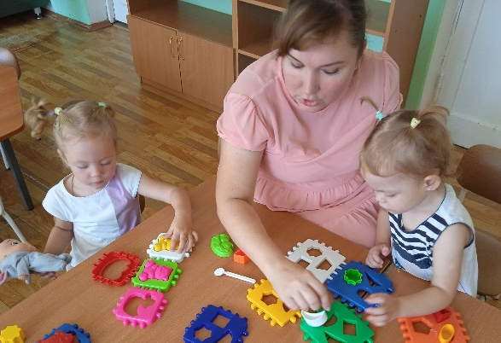
Легче всего адаптация протекает у малышей, которые умеют длительно, разнообразно и сосредоточенно действовать с игрушками. Впервые попав в дошкольное учреждение, они быстро откликаются на предложение воспитателя поиграть, с интересом исследуют новые игрушки. Для них это - привычное занятие. В случае затруднения такие дети упорно ищут выход из ситуации, не стесняясь, обращаются за помощью к взрослому. Они любят вместе со взрослым решать предметные задачи: собрать пирамидку, конструктор. Для ребенка, умеющего хорошо играть, не составляет труда войти в контакт с любым взрослым, так как он владеет средствами, необходимыми для этого.
Характерной особенностью детей, которые с большим трудом привыкают к дошкольному учреждению, является слабая сформированность действий с предметами, они не умеют сосредоточиваться на игре, мало инициативны в выборе игрушек, не любознательны. Любая трудность расстраивает их деятельность, вызывает капризы и слезы. Такие дети не умеют налаживать деловые контакты со взрослыми, предпочитают эмоциональное общение.
Чтобы успешно прошла адаптация, нужно продемонстрировать малышу достоинства нового мира, убедить, что он гораздо шире и интереснее. Ребенок должен почувствовать, что его здесь любят.
Одна из главных задач педагогов и психолога дошкольного образовательного учреждения заключается в решении вопроса об адаптации детей к дошкольному учреждению - в оказании помощи в построении взаимоотношений между детьми, родителями. Важно построить отношения, которые создают ощущение комфорта, уверенности, взаимоуважения, взаимопомощи, способности решать проблемы по мере их возникновения.
Именно поэтому необходима целенаправленная организация жизни младшего дошкольника в дошкольном учреждении, которая приводила бы к наиболее адекватному, безболезненному приспособлению ребенка к новым условиям, позволяла бы формировать положительное отношение к детскому саду, навыки общения, прежде всего со сверстниками.
В период адаптации детей взрослым следует ласкать ребенка, особенно во время укладывания: гладить ему ручки, ножки, спинку. Исполнять колыбельные песни перед сном. Колыбельные песни снимают тревожность, возбуждение, действуют на ребенка успокаивающе. Этому способствуют плавная мелодия, ритмическое сочетание слова и движения.
Затормаживают отрицательные реакции монотонные движения руками или сжимание кистей рук. Поэтому есть смысл предложить ребенку нанизывать на шнур крупные пластмассовые шарики, колесики, соединять детали крупного конструктора.
Комплекс специальных упражнений поможет ребенку выработать силу воли, увеличить чувствительность и узнать много нового о своем теле. Занятия укрепят и сделают более эластичными мышцы, разработают суставы, а движения станут более красивыми и пластичными. Кроме этого, с помощью телесно-ориентированной терапии оздоравливаются внутренние органы и улучшается самочувствие.
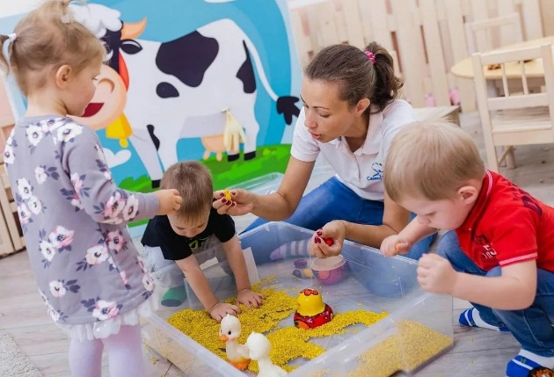
Нужно чаще предлагать ребенку попить. Выпив воды, ребенок успокаивается.
Релаксационные игры (песок, вода) - релаксация - это снятие напряжения, расслабление, отдых. За основу упражнений по релаксации взяты приемы по дыхательной гимнастике, мышечному и эмоциональному расслаблению.
Сказкотерапия - это процесс воспитания внутреннего мира ребенка, развития души, повышение уровня осознанности событий, приобретения знаний о законах жизни и способах социального проявления созидательной творческой силы.
Музыкальные занятия и развитие движений - музыка рано начинает привлекать внимание детей и вызывает у большинства из них постоянный интерес. Они ищут источник звучания, ждут звуки музыки при виде металлофона или других музыкальных инструментов. Песни разного характера вызывают у детей различный эмоциональный отклик. У некоторых это эмоциональное состояние в связи с музыкой проявляется особенно ярко. Важно, чтобы дети не только знакомились с бодрыми, веселыми и ласковыми, спокойными песнями и пьесами, но и приучались более точно воспринимать особенности музыкального звучания, а именно высоту, тембр, силу, длительность. Восприятие этих свойств музыкального звука связано с развитием у детей музыкально-сенсорных способностей.
Предметная деятельность, в которой в раннем возрасте происходит умственное развитие ребёнка, имеет несколько линий развития, среди которых: становление орудийных действий; развитие наглядно-действенного мышления; развитие познавательной активности; формирование целенаправленности действий ребёнка. Каждое из этих направлений предполагает специальные игровые материалы и особые характеристики игрушек.
Правильная организация в адаптационный период игровой деятельности, направленной на формирование эмоциональных контактов “ребенок - взрослый” и “ребенок - ребенок” и обязательно включающей игры и упражнения.
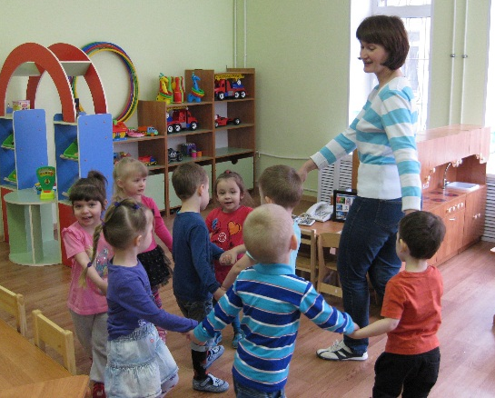
Основная задача игр в этот период - формирование эмоционального контакта, доверия детей к воспитателю. Ребенок должен увидеть в воспитателе доброго, всегда готового прийти на помощь человека (как мама) и интересного партнера в игре. Эмоциональное общение возникает на основе совместных действий, сопровождаемых улыбкой, ласковой интонацией, проявлением заботы к каждому малышу. Первые игры должны быть фронтальными, чтобы ни один ребенок не чувствовал себя обделенным вниманием. Инициатором игр всегда выступает взрослый. Игры выбираются с учетом возможностей детей, места проведения.
И еще одно непреложное правило - не принуждать ребенка, никогда не жаловаться на него родителям. Воспитателю следует постоянно помнить, что с поступлением в дошкольное учреждение все проблемы ребенка становятся профессиональными проблемами педагога.
Адаптационный период считается законченным, если ребенок с аппетитом ест, быстро засыпает и просыпается в бодром настроении, играет со сверстниками. Длительность адаптации зависит от уровня развития ребенка.
Таким образом, доверие малыша и его родителей к воспитателю само по себе не приходит: воспитатель завоевывает его добрым, неравнодушным отношением к ребенку, умением растить в нем хорошее, великодушием и милосердием. Прибавить к этому культуру общения, тактичность и взаимопонимание — и картина психологии доверия будет достаточно полной.

